聊城市人民政府办公室
关于印发聊城市食品安全工作
评议办法的通知

各县（市、区）人民政府，市属开发区管委会，市政府有关部门、直属机构：
《聊城市食品安全工作评议办法》已经市政府同意，现印发给你们，请认真贯彻执行。

聊城市人民政府办公室
2023年12月19日
（此件公开发布）

聊城市食品安全工作评议办法

第一条 为深入贯彻党中央、国务院关于加强食品安全工作的决策部署和省委、省政府工作安排，认真落实食品安全“四个最严”要求，强化属地管理责任，提高从农田到餐桌全过程监管能力，不断提升全链条食品安全工作水平，保障人民群众身体健康和生命安全，根据《中华人民共和国食品安全法》等法律法规和《山东省人民政府办公厅关于印发山东省食品安全工作评议办法的通知》（鲁政办发〔2023〕9号）、《山东省人民政府办公厅关于印发山东省食品安全事故应急预案的通知》（鲁政办字〔2017〕219号）要求，现结合我市实际，制定本办法。
第二条 评议工作坚持目标导向、问题导向，坚持客观公正、奖惩分明、推动创新、注重实效的原则，突出工作重点，注重工作过程，强化责任落实。
第三条 本办法评议对象为各县（市、区）人民政府、市属开发区管委会。
第四条 评议工作由市食品药品安全委员会（以下简称“市食药安委”）统一领导。市食品药品安全委员会办公室（以下简称“市食药安办”）受市食药安委委托，会同市食药安委相关成员单位（以下简称“相关成员单位”）实施评议工作。
市食药安办及相关成员单位根据职责分工，对各县（市、区）、市属开发区食品安全工作情况进行评价。
第五条 评议内容主要包括食品安全基础工作推进、年度重点工作落实、食品安全状况等，同时设置即时性工作评价和加减分项。具体评议指标及分值在年度食品安全工作评议方案及其细则中明确，设置要科学合理，可操作、可评价、可区分，切实减轻基层负担。
第六条 每年1月1日至12月31日为一个评议年度。原则上每年8月底前，市食药安办组织相关成员单位制定并发布本年度评议方案及其细则。
第七条 评议采取以下程序：
（一）日常评议。市食药安办及相关成员单位按照评议方案及其细则，根据工作需要，采取资料审查、明查暗访、调研督导等方式，对各县（市、区）、市属开发区任务完成情况进行定期评价，形成日常评议结果。市食药安办及相关成员单位对日常评议结果的公平性、公正性、准确性负责。
（二）年中督促。市食药安办负责确定抽查的县（市、区）、市属开发区，并会同相关成员单位组成工作组，实地督促上年度评议发现问题整改和本年度食品安全重点工作任务落实。
（三）食品安全状况评价。市食药安办及相关成员单位对各县（市、区）、市属开发区开展食品安全群众满意度测评、抽检监测等，综合相关情况形成地方食品安全状况评价结果。
（四）年终自查。各县（市、区）、市属开发区按照评议方案及其细则，对本年度食品安全基础工作、重点工作、即时性工作情况进行自评，形成自评报告并报市食药安办，相关材料对口报送各评议责任部门。各县（市、区）人民政府、市属开发区管委会对自评报告和相关材料的真实性、准确性负责。
（五）年终评审。市食药安办及相关成员单位按照评议方案及其细则，结合地方自评和日常掌握情况，对相关评议指标进行评审，形成年终评审意见。市食药安办及相关成员单位对相关评审意见的公平性、公正性、准确性负责。
（六）综合评议。市食药安办汇总各县（市、区）、市属开发区的日常评议结果、食品安全状况评价结果、年终评审意见，会同相关成员单位共同研究加减分项、降级和否决情形，综合评议形成评议结果报市食药安委。
（七）结果通报。市食药安委审定评议结果后，将评议结果通报各县（市、区）人民政府、市属开发区管委会，抄送各县级食品药品安全委员会办公室（以下简称“县级食药安办”）和相关成员单位。
第八条 评议采取评分法，基准分为100分，加分项分值不超过5分，即时性工作、减分项分值在当年评议方案及其细则中明确。评议结果分A、B、C、D四个等级。得分排在前5名且无降级和否决情形的为A级，得分排在5名（不含）以后且无降级和否决情形的为B级。
有下列情形之一的，评议等级下调一级，最低降至C级：
（一）本行政区域内未能有效建立健全分层分级精准防控、末端发力终端见效工作机制，食品安全属地管理责任落实不到位的；
（二）本行政区域内推进落实企业主体责任不到位，食品生产经营者食品安全总监或安全员配备率较低、未有效建立风险防控机制的；
（三）本行政区域内存在生产经营食品过程中掺杂掺假、使用非食品原料生产食品、在食品中添加食品添加剂以外的化学物质等违法犯罪行为，未按规定有效处置，造成严重不良影响的；
（四）本行政区域内发生违法使用农药兽药导致食用农产品农药兽药残留超标问题，造成严重不良影响的；
（五）本行政区域内发生耕地土壤污染源头防治不力导致食用农产品重金属超标问题，造成严重不良影响的；
（六）本行政区域内发生校园食品安全事件，未按规定有效处置，造成严重不良影响的；
（七）县（市、区）人民政府、市属开发区管委会或其相关部门在食品安全工作评议中弄虚作假的；
（八）存在被撤销食品安全和农产品质量安全县（市、区）称号情形的；
（九）其他应当下调等级的情形。
有下列情形之一的，评议等级为D级：
（一）对本行政区域内发生的食品安全事故，未及时组织协调有关部门开展有效处置应对，造成严重不良影响或者重大损失的；
（二）本行政区域内发生特别重大食品安全事故，或者连续发生重大食品安全事故的；
（三）县（市、区）人民政府、市属开发区管委会或其相关部门隐瞒、谎报、缓报食品安全事故的；
（四）对本行政区域内涉及多环节的区域性食品安全问题，未及时组织整治，造成严重不良影响或者重大损失的；
（五）其他应当为D级的情形。
第九条 本评议年度评议结果通报之前，次年发生食品安全事件造成不良社会影响的，纳入本评议年度予以减分或降级，不再纳入次年年度评议。
第十条 各县（市、区）人民政府、市属开发区管委会应当在评议结果通报后一个月内，向市食药安委作出书面报告，对通报的问题提出整改措施与时限，并抄送市食药安办。
市食药安办根据职责，向相关成员单位通报各县（市、区）人民政府、市属开发区管委会有关整改措施与时限。市食药安办及相关成员单位应当督促各县（市、区）人民政府、市属开发区管委会完成通报问题整改，对评议排名靠后的县（市、区）、市属开发区加强指导。
第十一条 评议结果交由干部主管部门作为各县（市、区）人民政府和市属开发区管委会领导班子、领导干部综合考核评价的重要内容，作为干部奖惩和使用、调整的重要参考。评议中发现需要问责的问题线索移交纪检监察机关。
第十二条 各县（市、区）、市属开发区有下列情形之一的，由市食药安委予以通报表扬：
（一）评议结果为A级的；
（二）评议排名较上一年度提升较大的；
（三）基础工作推进、重点工作落实、工作创新、食品安全状况等方面成效突出的。
对在食品安全工作中作出突出贡献的单位和个人，按照国家、省、市有关规定给予表彰、奖励。
市食药安办及时对各县（市、区）、市属开发区创新性示范经验做法进行总结推广，并通报相关成员单位。
第十三条 对评议结果为D级或评议排名连续三年列最后2名的县（市、区）人民政府、市属开发区管委会，由市食药安委委托市食药安办会同相关部门约谈该县（市、区）人民政府、市属开发区管委会有关负责同志，必要时由市政府领导同志约谈该县（市、区）人民政府、市属开发区管委会主要负责同志及有关负责同志。
被约谈的县（市、区）人民政府、市属开发区管委会主要负责同志或有关负责同志不得参加有关表彰、年度评奖等。
对评议结果为C级或位次下降5位及以上的或上年度评议发现问题未整改到位的县（市、区）人民政府、市属开发区管委会，由市食药安办会同相关部门视情约谈该县级食药安办主要负责同志。
第十四条 对在食品安全工作评议中弄虚作假的，予以通报批评；情节严重的，依法依规依纪追究相关人员责任。
第十五条 各县（市、区）人民政府、市属开发区管委会可参照本办法，结合各自实际情况，制定本地区食品安全工作评议办法。
第十六条 对直接承担食品安全监管责任的市食药安委成员单位的评议，由市食药安委委托市食药安办另行组织，重点评议食品安全工作履职、年度重点工作落实、食药安委制度落实等情况。
第十七条 本办法由市食药安办负责解释，自印发之日起施行。《聊城市人民政府办公室关于印发聊城市食品安全工作评议考核办法的通知》（聊政办字〔2018〕2号）同时废止。

附件：评议内容要点

附件：

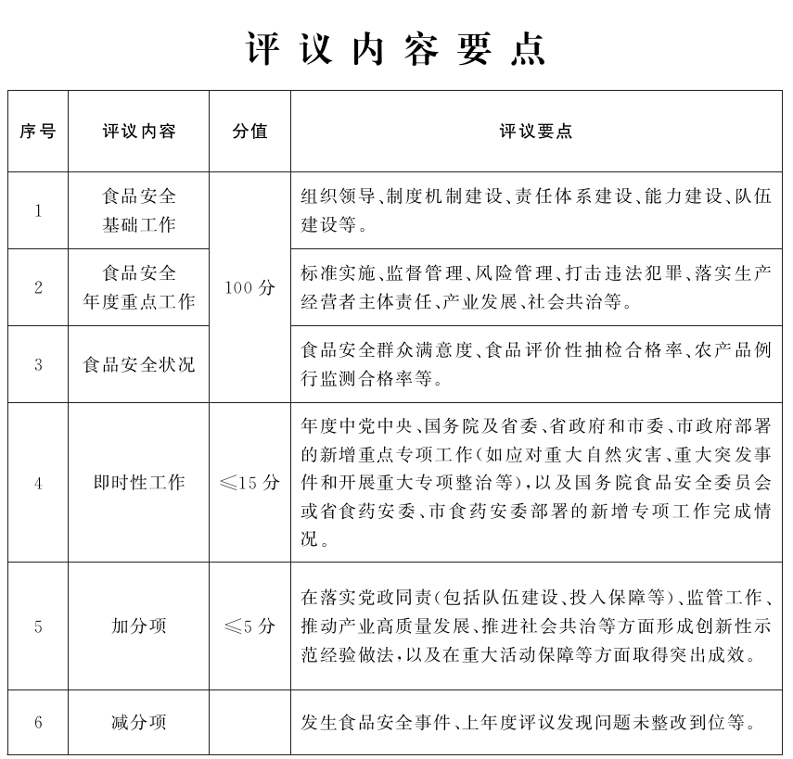
有关说明：
1.具体评议指标及分值根据年度重点工作进行调整，由市食药安办在当年食品安全工作评议方案及其细则中明确。
2.即时性工作由市食药安办根据工作有无及难易程度情况确定具体分值，在当年评议方案及其细则中明确（相关成员单位拟纳入即时性工作评议事项，报市食药安办统筹）。
​3.减分项分值在当年评议方案及其细则中明确。

